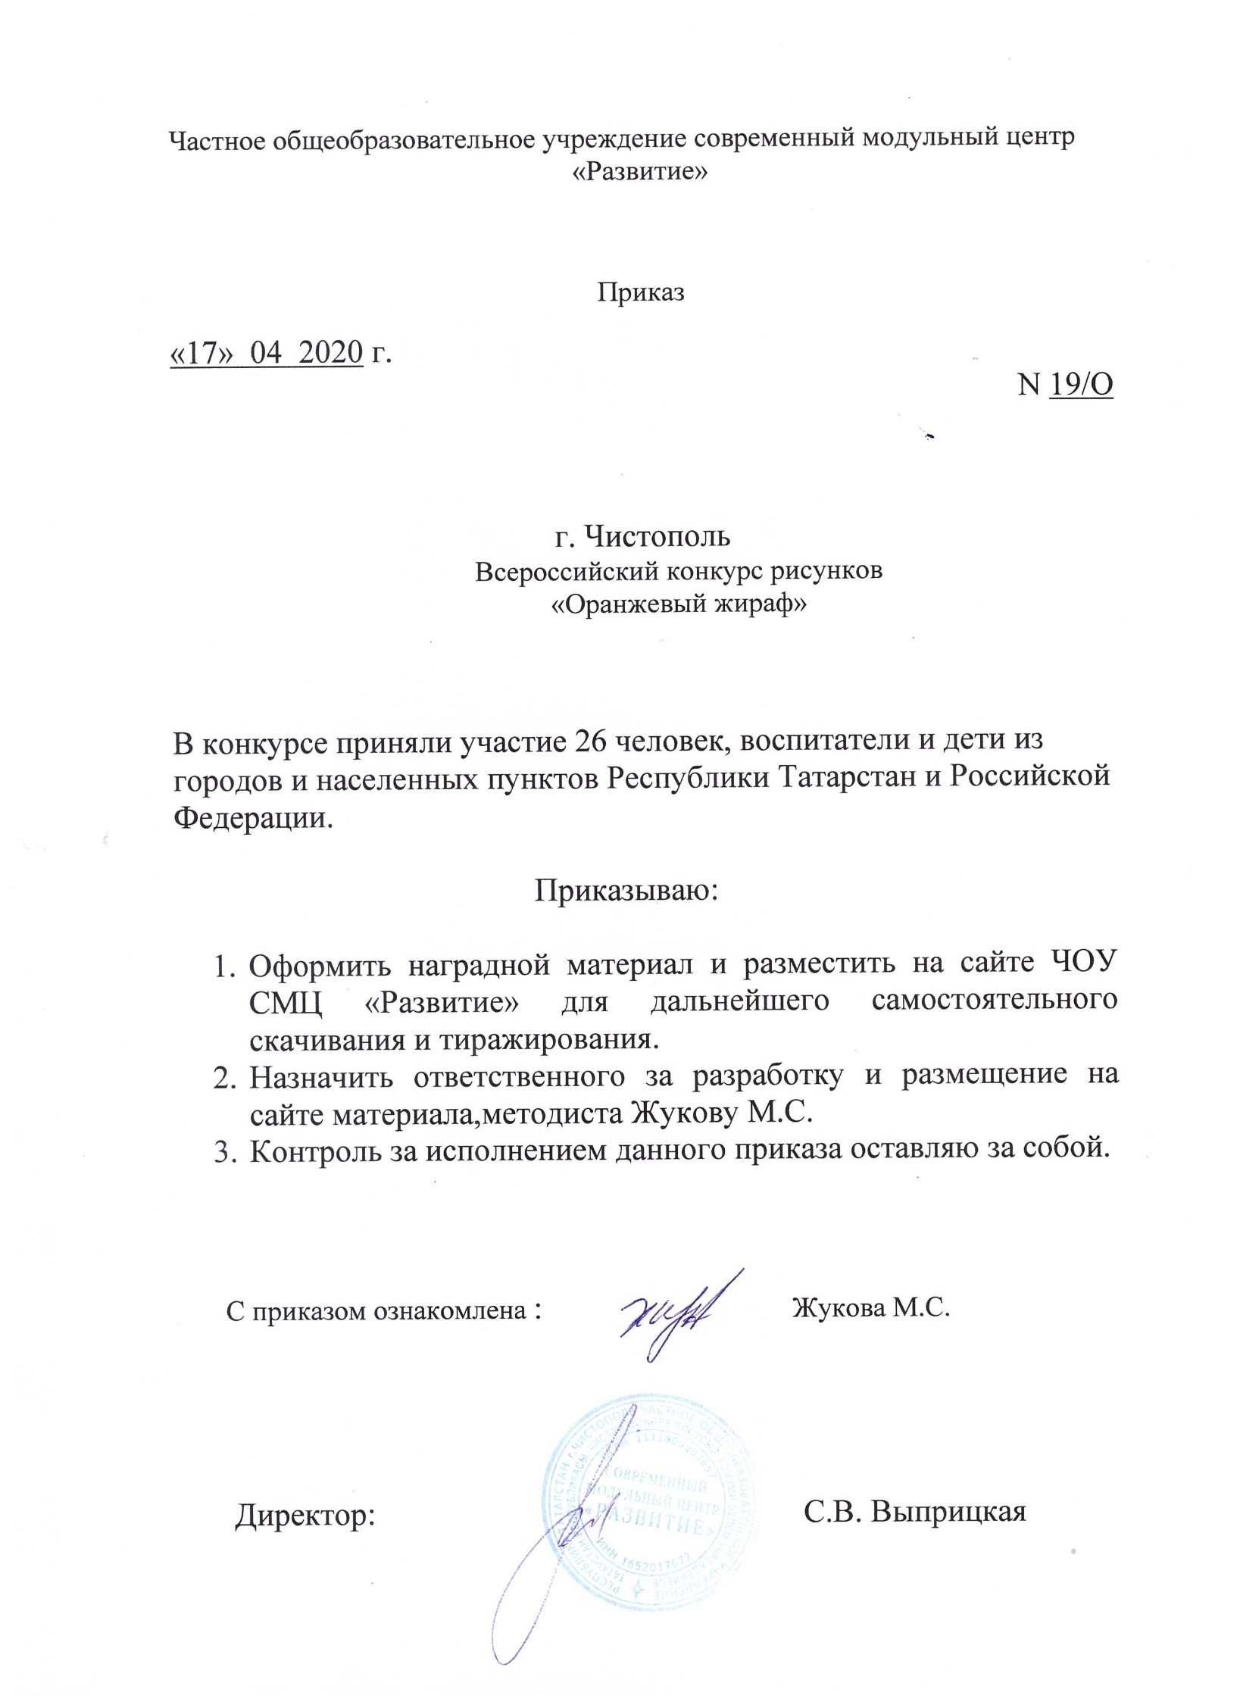

Протокол
Всероссийского конкурса рисунков
«Оранжевый жираф»

№ | ФИО  участника | возраст | Название работы | Образовательное  Учреждение, город | Ф.И.О. руководителя | Место
Номинация «Лучший рисунок жирафа»
1 | Мишин Марк | 6 лет | «Очаровательный жираф!» | МБДОУ «Детский сад №5 «Белочка» пос.Октябрьский ЗМР РТ» | Фатыхова Эльза Фаритовна | 3 МЕСТО
2 | Бакирова Луиза Рустамовна | воспитатель | «Встреча друзей» | МБДОУ «Детский сад №5 «Белочка» пос.Октябрьский ЗМР РТ» |  | 3 МЕСТО
3 | Фаздалова Риана Ниязовна | 7 лет | «А вот и Я!» | МБДОУ №13 «Рябинка» г. Азнакаево РТ | Шарипова Гульназ Изгаровна | УЧАСТНИК
4 | Шарипова Гульназ Изгаровна | Воспитатель | «Мы задорные друзья» | МБДОУ №13 «Рябинка» г. Азнакаево РТ |  | УЧАСТНИК
5 | Анисин Роман Юрьевич | 12 лет | «Самый добрый жираф» | ГБУ для детей-сирот и детей, оставшихся без попечения родителей «Елабужский детский дом» | Бурганова Алина Ильдаровна | 2 МЕСТО
6 | Гафиятуллина Гульгена Азатовна | воспитатель | «Оранжевый жираф» | МБДОУ «Детский сад №25», г. Чистополь |  | 2 МЕСТО
7 | Гарипов Максим | 3 года |  | МБДОУ"Детский сад общеразвивающего вида №4 "Солнышко" Зеленодольского муниципального района РТ" |  | 3 МЕСТО
8 | Шарафутдинова Софья Маратовна | 5 лет | «Веселый жирафик» | МБ ДОУ №38 «Дельфин» город Альметьевск | Мустафина Гульнара Хамилевна | 3 МЕСТО
9 | Файзрахманова Элина Ильшатовна | 6 лет | «Уставший жираф» | МБДОУ «Детский сад компенсирующего вида №63», г. Нижнекамск | Нугманова Лилия Габидулловна | 2 МЕСТО
10 | Абдуллина Гулия Илгизаровна | Воспитатель | «Весёлый жираф» | МБДОУ №5 «Бэлэкэч» Республика Татарстан, Сабинский район, п.г.т. Богатые Сабы | Абдуллина Гулия Илгизаровна | УЧАСТНИК
11 | Ибатуллина Мадина Замировна | 3 года | «Жираф на прогулке» | МБДОУ №38 «Дельфин» г.Альметьевск РТ | Ибятова Гузель Зигангараевна | 2 МЕСТО
12 | Мифтахов Самир Ильдарович | 5 лет | «Загадочная страна жирафов» | МБДОУ «Детский сад №3 «Светлячок» общеразвивающего вида г. Нурлат РТ» | Файзутдинова Гульчачак Каимовна | 3 МЕСТО
13 | Шайхутдинова Элиана Мансуровна | 5 лет | «Жираф Тиша» | МАДОУ "Детский сад №311 комбинированного вида" Московского района г.Казани | Сабирова Елена Валентиновна | УЧАСТНИК
14 | Хлыбова Мирослава Ивановна | 6 лет | «Дружные жирафики» | МАДОУ "Детский сад №311 комбинированного вида" Московского района г.Казани | Сабирова Елена Валентиновна | УЧАСТНИК
15 | Леонов Даниил Иванович | 6 лет | «Оранжевое чудо» | МАДОУ "Детский сад №311 комбинированного вида" Московского района г.Казани | Сабирова Елена Валентиновна | УЧАСТНИК
16 | Ильичёв Вадим Дмитриевич | 10 лет | «Удивительное пятнистое животное» | МБОУ "Свияжская СОШ ЗМР РТ" Пгт. Нижние Вязовые | Кузьмина Е.Е. | УЧАСТНИК
17 | Петухов Тимур Сергеевич | 7 лет | «Жираф Нубик» | МБДОУ № 14, Г.Чистополь | Яруллина Гузалия Шахитовна | 3 МЕСТО
18 | Набиуллина Камилла Рузилевна | 3 года | «Жирафик нюхает кактусы» | МБДОУ детский сад «Миляуша» села Терси Агрызского муниципального района РТ | Набиуллина Гузель Фаритовна | 2 МЕСТО
19 | Михалкина Ксения Михайловна | 6 лет | «Веселый жираф» | МБОУ «Новобурундуковская начальная школа-детский сад» п.ж.д.ст.Бурундуки | Егорова Ольга Анатольевна | 3 МЕСТО
20 | Захарова Евгения Сергеевна | 6 лет | «Жираф и Радуга» | МБДОУ «Детский сад № 12 «Буратино» общеразвивающего вида» Г. Нурлат РТ | Шайдуллина Виктория Сергеевна | 2 МЕСТО
21 | Шишлянникова Златомира Артемовна | 5 лет | «Веселый жираф» | МБДОУ № 38 «Дельфин» г. Альметьевск | Хуснуллина Алсу Фаргатовна | 3 МЕСТО
22 | Теницкая Ралина Дмитриевна | 11 лет | «Любовь» | МБУ ДО «ДШИ» Тукаевского муниципального района РТ | Саматова Резеда Мухаматхамисовна | 2 МЕСТО
Номинация «Лучший графический рисунок жирафа»
23 | Чёрная Алиса Владиславовна | 11 лет | «Жираф» | МБУДО г. Казани «Детская художественная школа №7», Татарстан, г. Казань | Биктагирова Разина Ризвановна | УЧАСТНИК
24 | Гараев Карим Ниязович | 10 лет | «Жираф» | МБУДО г. Казани «Детская художественная школа №7», Татарстан, г. Казань | Биктагирова Разина Ризвановна | УЧАСТНИК
25 | Пашонин Роман Алексеевич | 12 лет | «Жираф» | МБУДО г. Казани «Детская художественная школа №7», Татарстан, г. Казань | Биктагирова Разина Ризвановна | УЧАСТНИК
26 | Мубаракзянова Аделя Рафисовна | 12 лет | «Жираф» | МБУДО г. Казани «Детская художественная школа №7», Татарстан, г. Казань | Биктагирова Разина Ризвановна | УЧАСТНИК

